ЛМ-67, Ленинградский Моторный, №5210, с 1983 г. №1166 трёхдверный четырёхосный трамвайный моторный вагон, мест: сидящих 34, всего 170, масса 18.5 тн, ДК-257Д1 4х48 кВт, 65 км/час, эксперементальный, 1 экз., ВАРЗ №1 г. Ленинград, 1967 г.
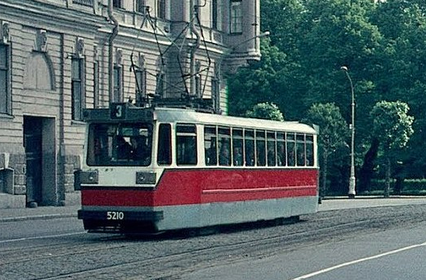

ЛМ-67, Ленинградский Моторный, - это советский экспериментальный четырёхосный трамвайный вагон, произведённый на ленинградском ВАРЗе. Единственный экземпляр вагона ЛМ-67 № 5210 был построен в 1967 году на базе ЛМ-57 с другими передней и задней площадками и торцевыми частями для отработки внешнего вида новых перспективных трамвайных вагонов - ЛМ-68. Торцы, согласно последней моде, сделали угловатыми, с увеличенными маршрутными указателями и большими блок-фарами. Принципиальных изменений в техническом устройстве вагона не было. Находясь в салоне было не понятно, ты - в ЛМ-57 или ЛМ-68. В ходе эксплуатации блок-фары были заменены обычными, а указатели поворота выполнили круглыми и разместили над фарами по типу ЛМ-68М. Вагон работал до конца апреля 1986 года, когда эксплуатация всех ЛМ-57 была прекращена, и был сдан в металлолом в августе 1986 года.
Санкт-Петербург, ЛМ-67 № 5210
Депо/Парк: | Нумерация до 1983
Модель: | ЛМ-67
Построен: | 09.1967
Текущее состояние: | Перенумерован/передан в пределах города (1983) Списан
Назначение: | Пассажирский
Утилизирован: | 08.1986
Примечание: | С 1983 — № 1166
04.1986 — выведен из эксплуатации

Технические характеристики
Тип вагона  Длина вагона по буферам, мм  Ширина вагона, мм  Высота от головки рельса, мм  Число мест для сидения, ед  Максимальная вместимость, чел  База вагона, мм  База тележки, мм  Тара, т  Диаметр бандажа по кругу катания, мм  Максимальная скорость, км/ч  Тип тягового двигателя  Мощность тяговых двигателей, ед*кВт  Клиренс, мм  Площадь пола кузова, м2 | ЛМ-57  15500  2550  3045  34  170  1940  7500  18,5  700  65  ДК-255Г, ДК-257А, ДК-257Д1  4х46 (4х48)  120  30,0 | ЛМ-67  15500  2550  3045  34  170  1940  7500  18,5  700  65  ДК-257Д1  4х48  120  30,0

